Проект
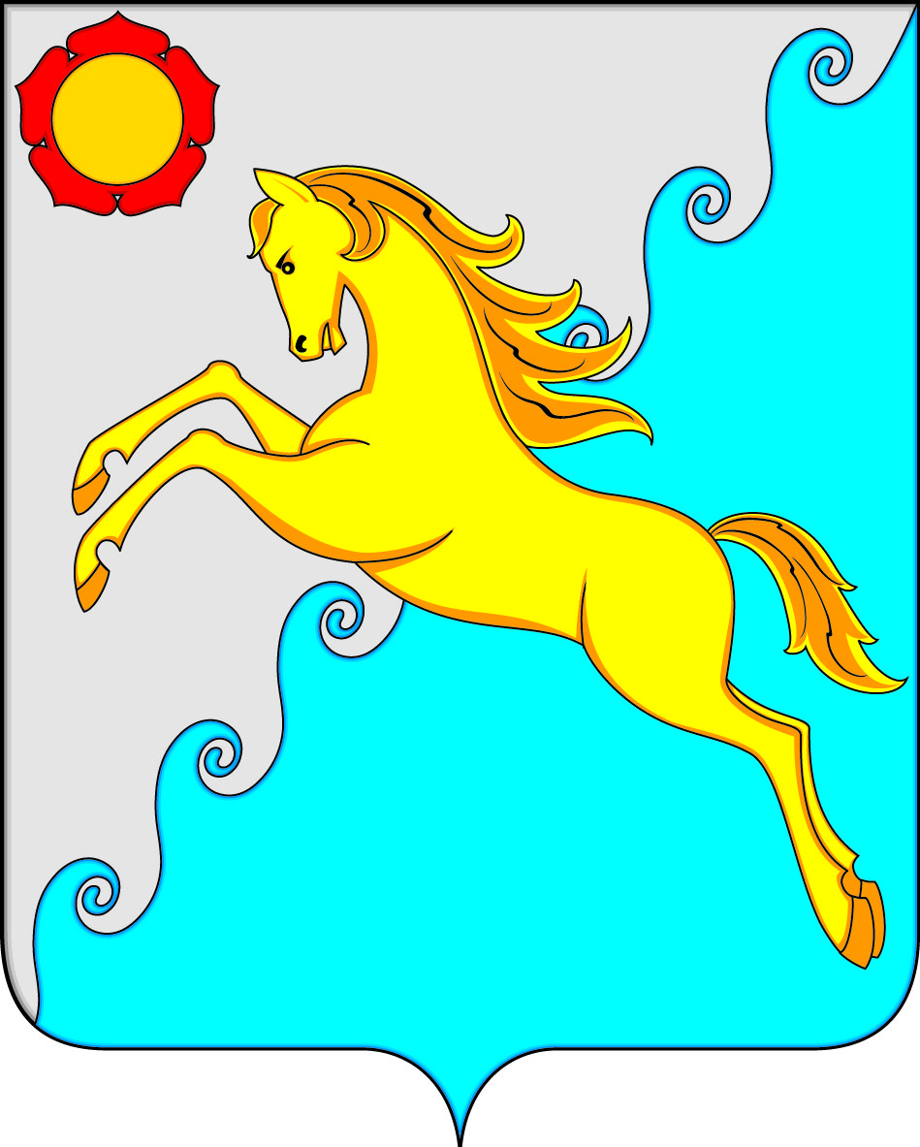
СОВЕТ ДЕПУТАТОВ
УСТЬ-АБАКАНСКОГО РАЙОНА РЕСПУБЛИКИ ХАКАСИЯ
Принято на сессии
Совета депутатов ______2023

Р Е Ш Е Н И Е
от __ _______ 2023г. рп Усть-Абакан № ____

О внесении изменения в решение Совета депутатов Усть-Абаканского района Республики Хакасия от 24.10.2022г. № 13 «Об утверждении состава административной комиссии муниципального образования Усть-Абаканский район»

Рассмотрев ходатайство Главы Усть-Абаканского района, на основании Закона Республики Хакасия от 29.04.2019г. №25-ЗРХ «О наделении органов местного самоуправления муниципальных образований Республики Хакасия государственными полномочиями по созданию, организации и обеспечению деятельности административных комиссий в Республике Хакасия» и от 03.12.2008г. № 77-ЗРХ «Об административных комиссиях в Республике Хакасия», п. 9 ч. 2 ст. 23, п. 4 ст. 35 Устава муниципального образования Усть-Абаканский район, решения Совета депутатов Усть-Абаканского района Республики Хакасия от 24.10.2022г. № 12 «Об утверждении структуры администрации Усть-Абаканского района Республики Хакасия»,
Совет депутатов Усть-Абаканского района Республики Хакасия

Р Е Ш И Л:
1. Внести изменения в решение Совета депутатов Усть-Абаканского района Республики Хакасия от 24.10.2022г. № 13 «Об утверждении состава административной комиссии муниципального образования Усть-Абаканский район»:
1.1 должность председателя административной комиссии И.В. Белоуса изложить - «заместитель Главы администрации Усть-Абаканского района по вопросам общественной безопасности, антитеррористической защищенности, ГО и ЧС»;
1.2 должность заместителя председателя административной комиссии О.Л. Виноградовой изложить - «начальник отдела по координации социальной сферы администрации Усть-Абаканского района»;
1.3 должность члена административной комиссии Т.В. Балахоновой изложить - «заместитель руководителя Управления имущественных и земельных отношений администрации Усть-Абаканского района»;
1.4 должность члена административной комиссии Н.А. Решетовой изложить - «главный специалист Управления природных ресурсов, охраны окружающей среды, сельского хозяйства и продовольствия администрации Усть-Абаканского района».
2. Настоящее Решение вступает в силу после его официального опубликования.
3. Направить настоящее Решение Главе Усть-Абаканского района Республики Хакасия Е.В. Егоровой для подписания и обнародования в газете «Усть-Абаканские известия официальные».

Председатель Совета депутатов Глава
Усть-Абаканского района Усть-Абаканского района
___________ Е.Н. Баравлева ____________Е.В. Егорова

